Star 2065

Лазер/Радар-детектор диапазонов X/Ultra-X, К/Ultra-К,
широкополосного диапазона Ка,
сигналов лазера, систем SWS и VG-2

C голосовыми функциями

ИНСТРУКЦИЯ ПОЛЬЗОВАТЕЛЯ

СОДЕРЖАНИЕ

Вступление 3
Основные функции: 3
Комплектация 3
ОРГАНЫ УПРАВЛЕНИЯ 3
УСТАНОВКА 4
Руководство по монтажу 4
Виды монтажа 4
Подключение питания 5
Замена предохранителя 5
РАБОТА ЛАЗЕР/РАДАР-ДЕТЕКТОРА 5
Включение и самотестирование 5
Установки 5
Режимы работы 6
Возможные неисправности 6
Спецификация…………………………7

STAR 2065
ИНСТРУКЦИЯ ПОЛЬЗОВАТЕЛЯ

Вступление

Уважаемый владелец лазер/радар-детектора Star 2065.
Поздравляем Вас с покупкой нашего прибора, самого совершенного автомобильного радар-детектора!

Радар-детектор Star 2065 – сложный электронный прибор, обладающий следующими уникальными свойствами:
- надежное обнаружение радиосигналов X/Ultra-X, K/Ultra-K, и широкополосного Ka-диапазонов;
- обнаружение сигналов новейших лазерных измерителей скорости (Pro Laser I, II и III, LTI 20-20, Ultralyte, Stalker LZ-1 и Laser Atlanta L-1).
- прием сигналов системы SWS – обеспечивает вашу безопасность в дороге;
- система IRRS – обеспечивает минимизацию числа ложных срабатываний;
- ударопрочный пластиковый корпус – прекрасно защищает прибор от повреждений;
- ультрасовременная СВЧ антенна с повышенной чувствительностью - улучшает прием сигнала, снижает уровень помех;
- двусторонняя монтажная плата - уменьшает размеры радар-детектора и повышает его надежность;
С радар-детектором Star 2065 вы почувствуете уверенность на дороге!

Помните: В некоторых государствах и федеральных объединениях местные законы запрещают использование лазер/радар-детекторов. Перед тем, как использовать прибор, пожалуйста, удостоверьтесь, что на вашей территории его применение разрешено.
Примечание: на всей территории Российской Федерации использование радар-детекторов не запрещено.

Пожалуйста, будьте осторожны на дороге!

Основные функции:
- Обнаружение дорожных радаров в диапазонах X, К, широкополосного диапазона Ka, и импульсных сигналов Ultra-X и Ultra-K.
- Обнаружение сигналов лазерных радаров всех типов в радиусе 360°.
- Обнаружение сигналов системы VG-2.
- Прием сигналов системы SWS.
- Голосовые сообщения.
- Режим обучения.
- Светодиодный знаковый дисплей.
- Система подавления ложных срабатываний IRRS.
- Память настроек.
- Отключение звуковой сигнализации и голосовых сообщений.
- Режим Город/Трасса.
- Обнаружение импульсных радаров.
- Индикация силы принимаемого сигнала.
- Регулировка яркости дисплея.

Комплектация
- Радар-детектор
- Витой провод питания
- Комплект для крепления на лобовое стекло
- Комплект "липучек" для крепления на приборной панели
- Инструкция по эксплуатации

ОРГАНЫ УПРАВЛЕНИЯ
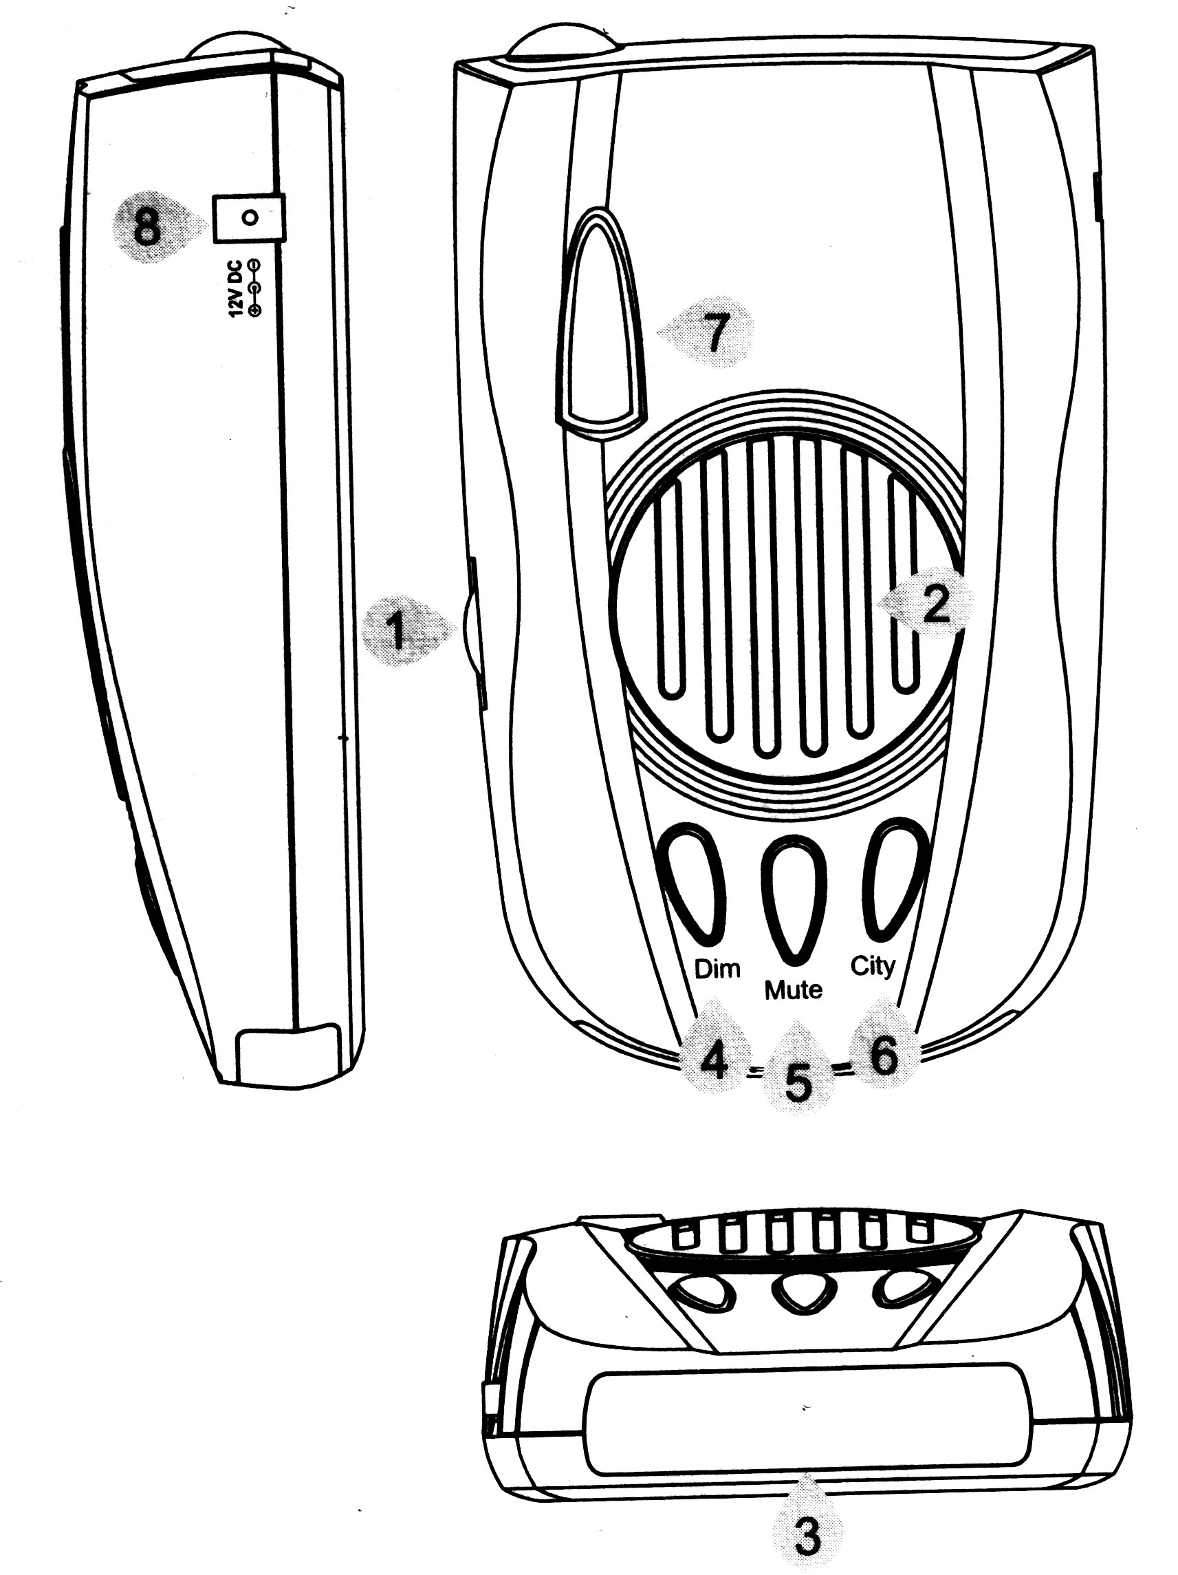Все операции с органами управления сопровождаются голосовыми сообщениями на русском или английском языке. Голосовые сообщения могут быть отключены.

1. Выключатель питания - регулятор громкости
Осуществляет включение питания детектора и регулировку громкости звуковых сигналов.
2. Динамик
Воспроизводит звуковые сигналы.
3. Символьный дисплей
Соответствующие символы, высвечиваемые на дисплее, свидетельствуют о режимах работы детектора, а также предупреждают об обнаружении сигналов полицейского радара или лазера.
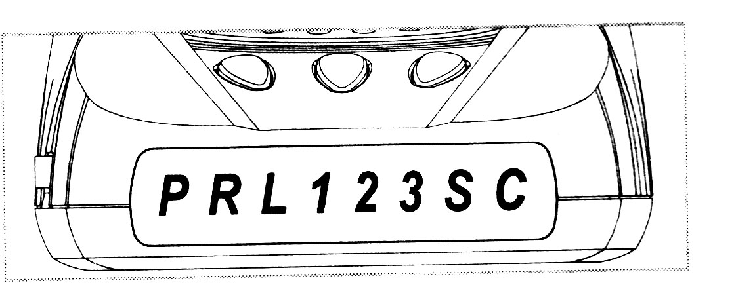
Назначение индикаторов дисплея
"Р" - индикатор включения питания;
“R” – индикатор обнаружения сигнала радара;
“L" - индикатор обнаружения лазерного радара;
"1 2 3" – условно отображают силу сигнала при обнаружении радара;
“S” – индикатор обнаружения сигналов SWS;
"C" - индикатор включения режима "City".

4. Кнопка "Dim" ("Яркость")
Регулировка яркости дисплея.
5. Кнопка "Mute" ("Тишина")
Производит отключение/включение звуковых сигналов.
6. Кнопка “City” (“Город”).
Переключение между режимами Город и Трасса: Режим Город позволяет сократить число нежелательных ложных срабатываний
7. Линза кругового обнаружения сигналов лазера
Детектор Star 2065 имеет угол обнаружения лазерных сигналов 360°, для чего служит вторая линза, обращенная в сторону, противоположную движению автомобиля.
8. Гнездо питания 12В
Для подключения питания 12В вставьте один конец провода питания (входит в комплект) в это гнездо.

УСТАНОВКА

Советы по монтажу устройства
- Для успешной работы лазер/радар-детектора необходимо выбрать правильное место для его установки, так чтобы дорога находилась в прямой видимости детектора.
- Помните, радарная антенна и лазерный датчик расположены на задней панели лазер/радар детектора.
- Для точного и безошибочного обнаружения сигналов антенну и лазерный датчик детектора (задняя панель) нужно направить на линию горизонта (параллельно поверхности дороги), постарайтесь при установке детектора избежать каких-либо металлических преград на пути его видимости.
- Установленный детектор не должен ограничивать обзор водителю.

Примечание. Тонированное стекло уменьшает чувствительность детектора к лазерным сигналам, поэтому не устанавливайте лазер/радар детектор за тонированными стеклами.

Виды монтажа

- Крепление на лобовом стекле

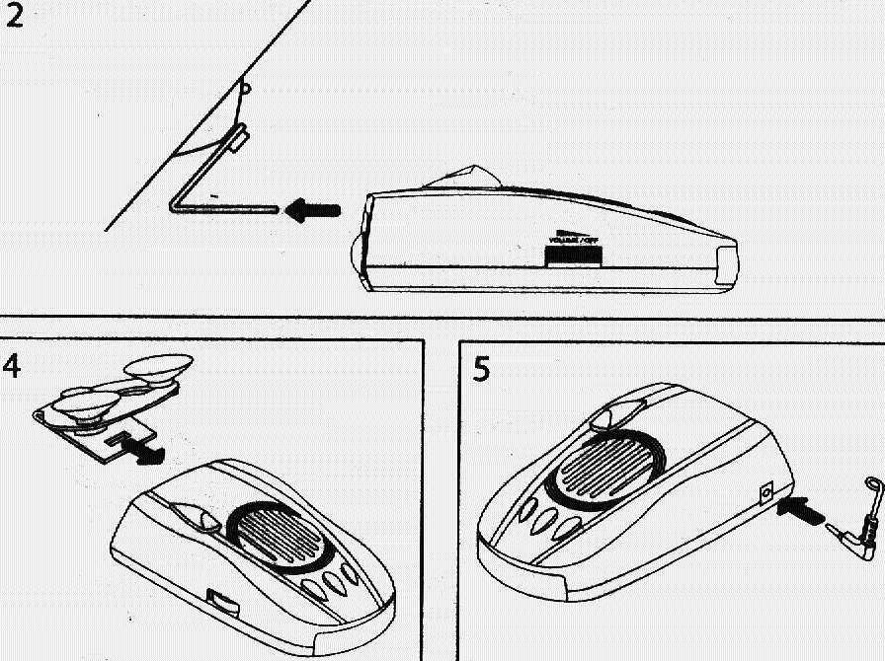
Входящие в комплект "присоски" и установочный кронштейн, позволяют быстро прикрепить лазер/радар-детектор на ветровое стекло автомобиля. Для этого выполните следующие шаги:
- Прикрепите "присоски" к кронштейну, вставив их в предусмотренные для этого отверстия.
- Прикрепите кронштейн "присосками" к внутренней поверхности ветрового стекла.
- Прикрепите детектор к кронштейну.
- Для коррекции угла обнаружения Вы можете слегка согнуть или разогнуть кронштейн (только при снятом с кронштейна детекторе!).

Внимание: На некоторых новых моделях автомобилей применяется синтетическое защитное покрытие ветрового стекла. В этом случае, если вы прикрепили к стеклу присоски, а затем их сняли, они утрачивают изначальную силу присасывания и повторное крепление детектора на присосках будет невозможным.

2. Установка с помощью "липучек"
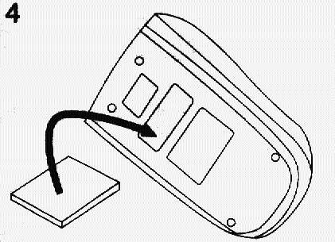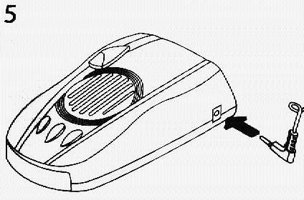
Для некоторых типов приборной панели крепление детектора с помощью липучек, включенных в комплект прибора, может оказаться лучшим способом крепления.
Для установки с помощью "липучек", выполните следующие действия:
- Используя слегка влажную ткань, тщательно протрите поверхность приборной панели в месте установки и нижнюю часть детектора. Дождитесь высыхания поверхностей. Помните, что полироли, нанесенные на приборную панель, могут ухудшить сцепление с "липучкой".
- Отделите липкую ленту от защищающего бумажного покрытия и приклейте её к нижней части детектора.
- Удалите защитное бумажное покрытие с другой части "липучки", наклейте её на приборную панель и прикрепите детектор.

Подключение питания
Внимание: Радар-детектор Star 2065 предназначен для эксплуатации в автомобилях с напряжением электросети 12В постоянного тока и отрицательным заземлением.
1. Вставьте маленький штекер провода питания в гнездо питания детектора.
2. Вставьте большой штекер провода питания в гнездо прикуривателя Вашего автомобиля.
Если после включения, детектор не работает, выньте штекер прикуривателя из гнезда и проверьте гнездо прикуривателя на наличие мусора. Также проверьте исправность предохранителя в штекере и в коробке предохранителей вашего автомобиля.

Замена предохранителя
В штекере провода питания детектора используется плавкий предохранитель номиналом 2А.
Если детектор перестал работать, возможно, перегорел предохранитель, встроенный в штекер провода питания. Для его замены выполните следующие действия:
- Открутите верхнюю часть штекера, вставляемую в прикуриватель. Помните: откручивать нужно медленно, так как предохранитель удерживается пружиной, которая может вылететь при снятии крышки штекера.
- Выньте предохранитель и вставьте на его место новый (запасной предохранитель входит в комплект).

РАБОТА ЛАЗЕР/РАДАР-ДЕТЕКТОРА

Включение и самотестирование
Для включения прибора, убедитесь, что гнездо питания детектора соединено проводом питания с прикуривателем, включите прибор поворотом регулятора громкости в направлении от себя, пока не услышите легкий щелчок.
После включения, детектор проводит цикл самотестирования, затем выходит в рабочий режим с той яркостью дисплея, которая была ранее занесена в память.

Установки и регулировки
При изменении настроек помните:
- Кнопки могут иметь несколько функций.
- При каждом изменении установок будут слышны различные голосовые предупреждения.
- Все установки хранятся в памяти. После выключения питания, радар запоминает последние сделанные изменения.

Режимы работы
Режим обучения
В режиме обучения можно посмотреть все индикаторы и ознакомиться с визуальной и звуковой сигнализацией для каждого типа сигналов. Для входа в режим обучения выключите прибор, нажмите одновременно кнопки Dim и City и включите прибор. При дальнейшем последовательном нажатии кнопки Dim, детектор поочередно включает световую и звуковую сигнализацию для каждого вида принимаемых сигналов. Для выхода из режима обучения нажмите кнопку City.
Режим Dim
В вашем радар-детекторе вы можете выбрать 3 уровня яркости свечения дисплея: яркий, тусклый и темный. Прибор сохраняет заданную яркость дисплея до последующего его изменения.
Примечание. Выключить одновременно световую и звуковую сигнализацию нельзя. Если выключается световая сигнализация, то включается звуковая и наоборот.
Режим обнаружения сигналов SWS.
Предупреждает о приближении спецмашин, дорожных опасностях, движущемся поезде. При обнаружении сигнала SWS на дисплее загорается индикатор «S» и раздается звуковой сигнал.
Режим Город
Детектор имеет 2 режима чувствительности к сигналам радиодиапазона: Город (City) и Трасса (Highway).
В режиме City (“Город”) радара реагирует на сильные сигналы X, K и Ка диапазонов.
В современных городах и промышленных зонах детектор может обнаруживать радиосигналы, не относящихся к сигналам полицейского радара (радиосистемы аэропортов, радио-ретрансляторы, высоковольтные линии, сотовые телефоны и т.п.). Режим "City" ("Город") значительно сокращает количество ложных срабатываний от помех.
Режим отключения Х-диапазона
Этот режим снижает количество ложных помех, получаемых по Х-диапазону. Отключение происходит нажатием и удерживанием кнопки “City” до четырех звуковых сигналов. Для включения повторить процедуру.
Режим “Тишина”
При нажатии кнопки “Mute” (“Тишина”) вы можете выбрать следующие режимы:
    - Первое нажатие (1 звуковой сигнал)
Отключает звуковые предупреждения и голосовые сообщения на 90 секунд. Если в течение 90с не будет обнаружен ни один сигнал радара, автоматически включается режим «АвтоТишина».
    - Второе нажатие (2 звуковых сигнала и голосовое сообщение).
Постоянный режим “Тишина”. Отключает звуковые сигналы и голос.
    - Третье нажатие (3 звуковых сигнала или голосовое сообщение).
Включает звуковые сигналы и голос.
    - Четвертое нажатие (4 звуковых сигналов и голосовое сообщение).
Режим «АвтоТишина». Автоматически снижает громкость звука через 4 сек. после обнаружения сигнала.
Примечание. Выключить одновременно световую и звуковую сигнализацию нельзя. Если выключается световая сигнализация, то включается звуковая и наоборот.
Включение/выключение голосовых сообщений
Для активации голосовых предупреждений нажмите и удерживайте в течение 3 сек. кнопку “Mute” (“Тишина”). Ваш радар подаст один звуковой сигнал. Для того чтобы выключить голосовые предупреждения, повторите процедуру. При этом прибор подаст 2 звуковых сигнала. Пожалуйста, проверьте, чтобы в вашем радаре была включена функция голосовых предупреждений.
Прием сигналов системы VG-2
Систему VG-2 также называют "детекторами радар-детекторов". Это специальные приемники, обнаруживающие слабые сигналы, излучаемые автомобильными лазер/радар-детекторами. Такие приборы стоят на вооружении полиции в странах, где официально запрещено использование радар-детекторов в автомобилях.
В детекторе Star 2065 режим обнаружения VG-2 постоянно включен, поэтому детектор невидим для приемников VG-2.
Примечание: на всей территории Российской Федерации использование радар-детекторов не запрещено.

Возможные неисправности
Если лазер/радар-детектор не включается:
- Проверьте шнур питания. Удостоверьтесь, что оба штекера вставлены до конца.
- Проверьте предохранитель гнезда прикуривателя Вашего автомобиля.
- Гнездо прикуривателя может быть грязным и иметь посторонние предметы или следы окисления. Почистите гнездо мелкой наждачной бумагой.
- Возможно, возникли проблемы с проводкой Вашего автомобиля (неисправная электрическая цепь).
- Не подвергайте детектор воздействию влажности. Капли росы, дождя, масла и других жидкостей могут повредить внутренние компоненты прибора, что негативно отразится на его работоспособности.

КАНАЛ ПРИЕМА РАДИОСИГНАЛОВ
Тип приемника: | Супергетеродинный, с двойным преобразованием частоты
Тип антенны: | Линейно поляризованная, рупорная
Тип детектора: | Частотный дискриминатор
Диапазоны частот: | Х-диапазон 10.525 ГГц/+50 МГц  К - диапазон 24.150 ГГц/+ 100 МГц  Ка - диапазон 34.700ГГц/+ 1300 МГц  Ka (POP) – диапазон 33.800 ГГц  Сигналы системы SWS – диапазон  24.070 ГГЦ – 24.230 ГГЦ
КАНАЛ ПРИЕМА СИГНАЛОВ ЛАЗЕРА
Тип приемника: | Приемник импульсных лазерных сигналов
Тип детектора: | Цифровой процессор
Оптический сенсор: | Фотодиод с выпуклой оптической линзой
Диапазон частот: | 800…1100 нм
ОБЩИЕ
Рабочий диапазон температур: | от -20 до +70°С
Требования к питанию: | 12-16В постоянный ток, 310мА  (отрицательное заземление)
Размеры В х Ш х Д: | 30 х 69 х 112 мм
Вес: | 100 г

Примечание: Спецификация может быть изменена производителем без уведомления.

1

2

3

4

5

6

7

8

9

10

11
12
13

